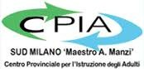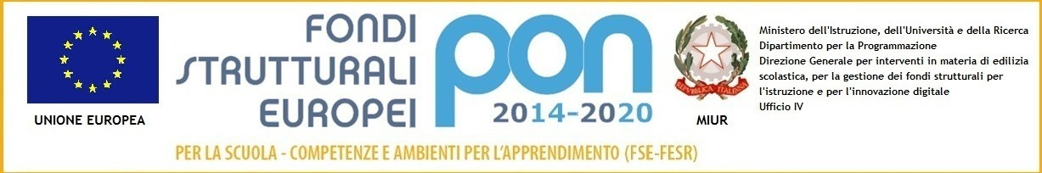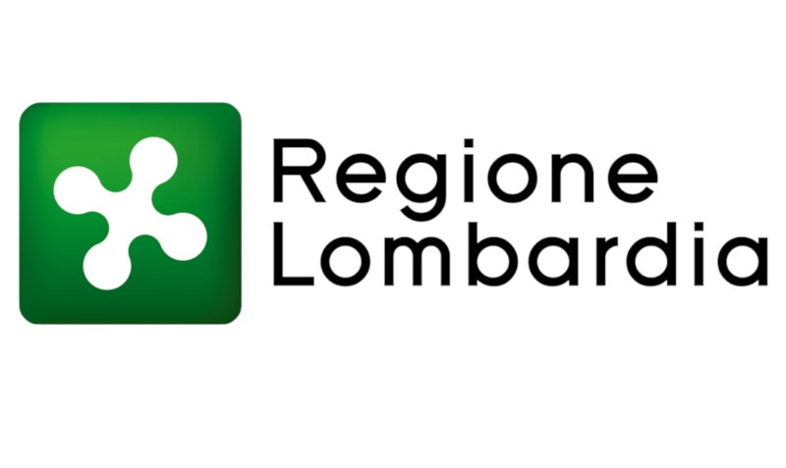

CPIA 3 SUD MILANO "MAESTRO A. MANZI
VIALE LIGURIA, N. 7 – 20089 ROZZANO (MI) TEL. 02 8250444- 331 9887164
EMAIL: MIMM0CE00B@ISTRUZIONE.IT – PEC: MIMM0CE00B@PEC.ISTRUZIONE.IT
COD. MECC. MIMM0CE00B C.F. 97698610157
SCUOLA PER ADULTI E STRANIERI

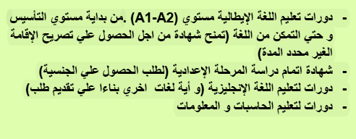
ITALIANO PER STRANIERI (A1 - A2)
DAL LIVELLO BASE AL PERFEZIONAMENTO (RILASCIO DI CERTIFICATI PER PERMESSO E CARTA DI SOGGIORNO)
DIPLOMA DI LICENZA MEDIA
PER CITTADINANZA
INGLESE ALTRE LINGUE SU RICHIESTA

INFORMATICA CON ATTESTATO DI FREQUENZA
- COURS D'ITALIEN (A1 - A2)
- “LICENZA MEDIA” BREVET
- COURS D'ANGLAIS
- COURS D'INFORMATIQUE
外国人意大利语课程 (A1 - A2)
从初学者到熟练
(我们签发居留证和卡)
中学证书 (为了申请公民)
英语课程 - 应要求提供其他语言课程 - 计算机科学课程

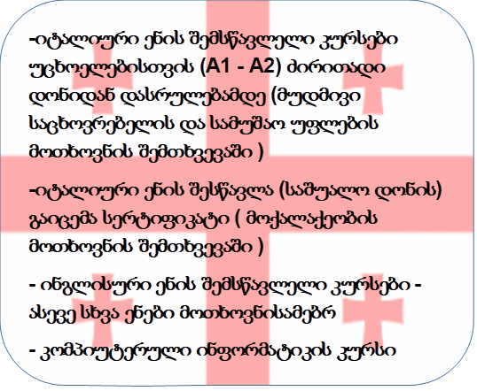

Курсы итальянского языка для иностранцев (A1 - A2) от базового уровня до завершения (в случае подачи заявления на постоянное проживание и разрешение на работу) -Изучение итальянского языка (средний уровень) Выдается сертификат (в случае подачи заявления на гражданство) - Курсы английского языка - Также другие языки по запросу - Курс компьютерной информатики

ITALIAN COURSES (A1 - A2)
MIDDLE GRADE DIPLOMA
LANGUAGES COURSES
INFORMATICS COURSES

SEDE CILS


DOVE?

ROZZANO
QUANDO VUOI TU!
MATTINA
POERIGGIO
SERA
VIALE LIGURIA,7 - 028250444 - 3319887164

SAN GIULIANO MILANESE
I.C. VIA GIOVANNI XXIII,18 - 3319886653
PANTIGLIATE - PAULLO
SAN DONATO MILANESE

TREZZANO SUL NAVIGLIO
I.C. VIA CONCORDIA,2 - 3319887165

- CESANO BOSCONE
I.C VIA VESPUCCI, 9 - 3343889484
INFORMAZIONI E D ISCRIZIONI ON-LINE
www.cpiamanzi.edu.it

Sono aperte le iscrizioni
Iscriviti oggi!

